Государственное бюджетное общеобразовательное учреждение средняя общеобразовательная школа № 8 г.Беслан

|  |  |
| --- | --- |
| СОГЛАСОВАНО  педагогическим советом школы  Протокол от 01.09.2023г. №1 | УТВЕРЖДЕНО приказом директора школы  от 01.09.2023г. №1 |

План

Работы первичного отделения .т

Российского движения школьников .ГБОУ СОШ №8 г. Беслан

на 2023-2024 учебный год

**Первичное отделение РДШ** - это объединяющий формат, в который включены все существующие и создаваемые объединения обучающихся (кружки, волонтерский отряд и пр.), с целью расширения их права на участие в принятии решений, затрагивающие их интересы.

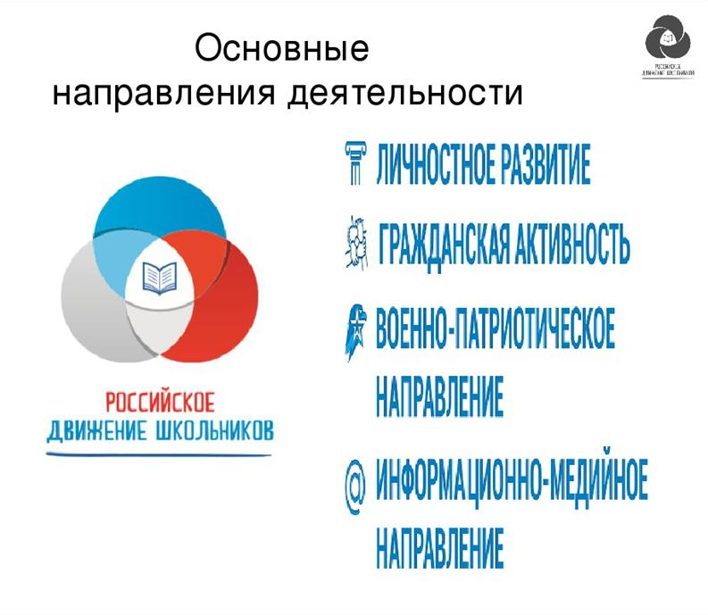

***Направление«Личностноеразвитие»***

## Популяризация ЗОЖ

* формированиеудетейпозитивногоотношениякздоровомуобразужизни;
* присвоениесозидающейздоровьефилософии;
* формированиеактивнойжизненнойпозициипоотношениюкздоровью,проявляющейсяв поведении и деятельности и осознанном противостоянии разрушающим здоровье факторам.

## Творческоеразвитие»

* стимулированиетворческойактивностишкольников;
* предоставлениевозможностишкольникампроявитьсебя,реализоватьсвойпотенциали получить признание;
* координациявоспитательныхусилийнаразныхэтапахтворческогопроцесса;
* контрольреализациитворческогоразвитияшкольников.

## Популяризация профессий

* стимулирование и мотивация школьников к личностному развитию, расширению кругозора в многообразии профессий;
* формированиеушкольниковпредставленийосферахтрудовойдеятельности,окарьереи основных закономерностях профессионального развития;
* формирование ушкольников универсальныхкомпетенций,способствующих эффективностив профессиональной деятельности;

-способностиккоммуникации(вустнойиписьменнойформах)длярешениязадач взаимодействия;

* способностиработатьвколлективе,учитыватьитерпимоотноситьсякэтническим,социальным и культурным различиям;
* способностиксамоорганизацииисамообразованию.

**Наука**

Развитиекритическогомышления;применениенаучныхзнаний,

знакомствоспринципамииметодаминауки,популяризациянаучных исследований

### Направление«Гражданскаяактивность»

* сохранять и развивать исторически сложившиеся дружеские отношения народов России, сплачивать в едином федеративном государстве, содействовать развитию национальных культур и языков Российской Федерации;
* способствоватьформированиюактивнойжизненнойпозициишкольников;
* формироватьушкольниковосознанноеценностноеотношениекисториисвоейстраны,города, района, народа;
* развиватьудетейчувствопатриотизма,национальнойгордостизасвоюстрану;
* стимулировать социальную деятельность школьников, направленную на оказание посильной помощи нуждающимся категориям населения;
* организовыватьакциисоциальнойнаправленности;
* создаватьусловиядляразвитиядетскойинициативы;
* оказыватьпомощьучреждениямкультурыворганизацииипроведениимероприятий;
* оказыватьпомощьисодействиевпроведениимероприятийэкологическойнаправленности;
* активизироватьстремлениешкольниковкорганизациидеятельностиврамкахработы поисковых отрядов.

### Направление«Военно-патриотическое»

* + совместно с ответственными педагогами сформировать школьную систему нормативно-правового обеспечения деятельности в области военно-патриотического воспитания;
  + организоватьработувоенно-патриотическогоклубанабазеООивовлечьвнеедетей;
  + организовать профильные события, направленные на повышение интереса у детей к службе в силовых подразделениях, в том числе военных сборов, военно-спортивных игр, соревнований, акций;
  + организовать проведение образовательных программ – интерактивных игр, семинаров, мастер-классов, открытых лекториев, встреч с интересными людьми, Героями нашего государства и ветеранами;
  + обеспечить координацию военно-патриотической деятельности школы с общественными объединениями и государственными организациями в рамках социального партнерства.

### Направление«Информационно-медийное»

* + разработатьиреализоватьмодели многофункциональнойсистемыинформационно- медийного взаимодействия участников РДШ;
  + создать информационно-медийный центр (ИМЦ) для реализации системы информационно- медийного взаимодействия участников РДШ;
  + апробироватьиндикаторыикритерииоценкидеятельностиинформационно-медийногонаправления РДШ;
  + создатьсистемувзаимодействиясинформационно-медийнымипартнерами.

## ЦелиизадачидеятельностипервичногоотделенияРДШ Цель:

совершенствование государственной политики в области воспитания подрастающего поколения и содействие формированию личности на основе присущей российскому обществу системы ценностей.

## Задачи

1. ***Предоставить каждому ребенку условия*** для творческой самореализации, личностного самоопределения, развития индивидуальности, а также развития навыков работы в команде, формирования гражданина обновленного социума.
2. ***Формировать единое воспитательное пространство,*** обеспечивающее реализацию взаимодействия ученического самоуправления, творческих объединений, кружков дополнительного образования и внеурочной деятельности в рамках ФГОС, партнеров РДШ для проектной деятельности участников первичного отделения РДШ.
3. ***Использовать Дни единых действий РДШ*** как технологии, позволяющие организовать поддержку и реализацию 4 ведущих направлений деятельности РДШ с целью развития проектной деятельности.
4. ***Развивать систему методического сопровождения деятельности первичного отделения РДШ***, отрабатывать механизмы взаимодействия с другими образовательными организациями.
5. ***Формировать единую информационную среду*** первичного отделения РДШ и включиться в единую информационную среду РДШ России для развития имасштабирования инновационной, проектной, социально преобразовательной деятельностиРДШ.

### Разрабатывать и апробировать мониторинг качества деятельности первичного отделения РДШ.

**Деятельность первичного отделения РДШ предполагает взаимодействие с *тремя целевыми группами:***

* + обучающимися;
  + педагогическим сообществом (*педагог-организатор, классные руководители, заместитель директора по воспитательной работе, социальный педагог, педагог-психолог, педагоги - руководители кружков и секций дополнительного образования, библиотекарь, администрация образовательной организации);*
  + родителямиобучающихся.

## ОжидаемыерезультатыдеятельностьпервичногоотделенияРДШ

* воспитаниегражданственности,патриотизма,социальнойответственностиикомпетентности;
* самоорганизациянауровнездоровогообразажизни;
* личностныйростучастников;
* творческогоотношениякобразованию,труду,жизни,подготовкаксознательномувыбору профессии;
* формированиеценностногоотношенияк здоровьюиздоровомуобразужизни;
* развитиемотивацииличностикпознаниюитворчеству.

**КАЛЕНДАРЬ**

**Дней единых действий**

**РОССИЙСКОГО ДВИЖЕНИЯ ШКОЛЬНИКОВ**

**на 2022-2023 учебный год**

|  |  |  |
| --- | --- | --- |
| **Дата** | **Название события** | **Направление деятельности РДШ** |
| **1 сентября** | День Знаний | **Личностное развитие** |
| **3 сентября** | День солидарности в борьбе с терроризмом | **Гражданская активность** |
| **27 сентября** | Деньтуризма | **Личностное развитие** |
| **Первая неделяоктября** | Декада пожилых людей | **Гражданская активность** |
| **5 октября** | День учителя | **Личностное развитие** |
| **15 октября** | Спасибо, тренер | **Личностное развитие** |
| **4 ноября** | День народного единства | **Военно-патриотическое** |
| **19 ноября** | На спорте | **Личностное развитие** |
| **20 ноября** | Всемирный день Ребенка | **Гражданская активность** |
| **28 ноября** | День Матери | **Личностное развитие** |
| **3 декабря** | День неизвестного солдата | **Военно-патриотическое** |
| **9 декабря** | День Героев Отечества | **Военно-патриотическое** |
| **12 декабря** | День Конституции РФ | **Гражданская активность** |
| **8 февраля** | День науки | **Личностное развитие** |
| **23 февраля** | День защитника Отечества | **Военно-патриотическое** |
| **8 марта** | Международный женский день | **Личностное развитие** |
| **18 марта** | День присоединения Крыма к России | **Гражданская активность** |
| **7 апреля** | Всемирный День здоровья | **Личностное развитие** |
| **12 апреля** | День космонавтики | **Гражданскаяактивность** |
| **22 апреля** | Международный день земли | **Гражданская активность** |
| **9 мая** | День Победы | **Военно-патриотическое** |
| **19 мая** | День детских организаций | **Личностное развитие** |
| **1 июня** | День защиты детей | **Личностное развитие** |
| **5 июня** | День охраны окружающей среды | **Гражданская активность** |
| **12 июня** | День России | **Гражданская активность** |
| **22 июня** | День памяти и скорби | **Военно-патриотическое** |
| **27 июня** | День молодежи | **Гражданская активность** |
| **8 июля** | День семьи, любви и верности | **Гражданская активность** |
| **13 августа** | День физкультурника | **Личностное развитие** |
| **22 августа** | День Государственного флага  Российской Федерации | **Гражданская активность** |

**План**

**работы первичного отделения РДШ**

**ГБОУ СОШ №8 г. Беслан на 2023-2024 уч. год**

|  |  |  |  |  |
| --- | --- | --- | --- | --- |
| **№ п/п** | **Наименование мероприятия** | **Дата проведения** | **Место проведения** | **Ответственный** |
| 1. | Регистрация активистов и членов РДШ | В течение года | ОО | Председатель первичного  отделения |
| 2. | Формирование актива первичного отделения РДШ | сентябрь | **ОО** | Председатель первичного  отделения |
| 3. | Проект **«Классныевстречи»** | | Районная библиотека  ОО  Районная библиотека | Председатель первичного отделения  Совет Первичного отделения РДШ,  ЗД ВР |
| День молодого избирателя. Встреча с главой Муниципального образования «Правобережный район» Фраевым С.М. | 11 сентября 2021 |
| «Деловой завтрак с директором школы». Встреча с журналистами районной газеты «Жизнь Правобережья» в День российской печати | 13 января 2022 |
| Встреча с представителями старшего поколения. Обсуждение книги Таймураза Мамсурова «Построй свою башню». | 13 апреля2022 |
| 4. | Прием в члены РДШ в рамках празднования Дня детских общественных объединений | 19мая2022 | Парк Культуры ОО | Председатель первичного отделения  ЗДВР |
| 5. | Дни единых действий | в течение года согласно Календарю дней  Единых действий | ОО | Председатель первичного отделения  ЗДВР |
| 6. | Участие во Всероссийских и региональных проектах и акциях РДШ | втечениегода | ОО | Председатель первичного  отделения |
| 7. | Оформление стенда РДШ | ежеквартально | ОО | Председатель первичного  отделения |
| 8. | Семинар-совещание председателей первичных отделений РДШ | ежеквартально | г. Владикавказ | Председатель  первичного отделения |
| 9. | Размещение информации о деятельности первичного отделения РДШ на сайте ОО и в социальных сетях | втечениегода | Сайт ОО, социальные сети | Председатель первичного отделения  ЗДВР  Совет  первичного отделения |
| 10. | Праздник детских общественных организаций, посвященный Дню празднования 101-йгодовщины пионерской организации. | 19 мая | г. Владикавказ | Председатель первичного отделения  Совет первичного отделения |